愛國國小97學年度數學領域第十單元學習單（二） |  | 班別：  姓名： | 座號

一、是非題：
- 一個圓的1條直徑會將圓分成兩等分。
- 圓規打開的距離就是圓的直徑。
- 圓內的任意2條直徑一定會相交於圓心。
- 1個直徑12公分的圓比半徑7公分的圓還小。
- 同一個圓的圓心到圓周的直線距離不會相等。

二、選擇題：
- 兩個直徑的交點叫作什麼？（①圓心②原點③中心）
- 1個圓裡最長的直線叫作什麼？（①半徑②直徑③圓周）

三、習作題型：
- 用圓規畫出1個直徑6公分的圓，並寫出它的圓心、圓周、半徑和直徑：

- 下面的敘述，正確的在（ ）裡畫○，錯誤的打×：
（ ）（1）同一個圓的圓心到圓周上的距離都不相等。
（ ）（2）圓內的1條直徑和1條直線一定會相交於圓心。
（ ）（3）1個圓的1條直徑會將圓分成兩等分。
（ ）（4）1個直徑10公分的圓比半徑6公分的圓還小。
（ ）（5）同1個圓的圓心到圓周的直線距離不會相等。

- 用圓規畫出1個半徑2公分的圓，並寫出它的圓心、圓周、半徑和直徑：

四、填填看：
- 半徑7公分的圓，直徑是（ ）公分。
- 1個圓的圓心有（ ）個。
- 半徑4公分的圓，直徑是（ ）公分。

五、量量看：
- 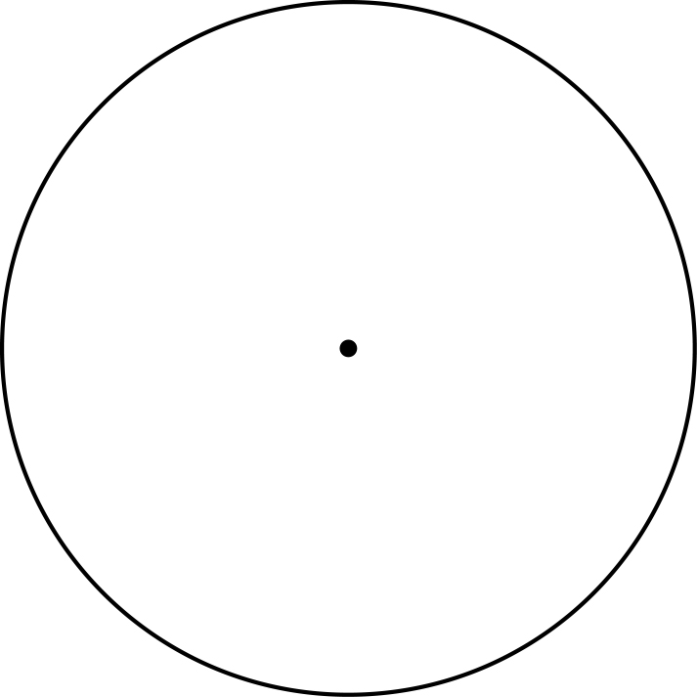
半徑是（ ）公分
- 
直徑是（ ）公分

